Métodos Numéricos para la Ciencia e Ingeniería:
Informe Tarea4

Martín Panza
RUT 18.954.534-7

20 de Octubre, 2015

1. Pregunta 1

1.1 Introducción

Realizando un estudio respecto al tutorial “Program Design” desarrollado en videos por la fundación sin fines de lucro “Software Carpentry” y que busca enseñar las habilidades 'to get done in less time, and with less pain,' se respondió a las siguientes preguntas:

- Describa la idea de escribir el main driver primero y llenar los huecos luego. ¿Por qué es buena idea?
- ¿Cuál es la idea detrás de la función mark_filled? ¿Por qué es buena idea crearla en vez del código original al que reemplaza?
- ¿Qué es refactoring?
- ¿Por qué es importante implementar tests que sean sencillos de escribir? ¿Cuál es la estrategia usada en el tutorial?
- El tutorial habla de dos grandes ideas para optimizar programas, ¿cuáles son esas ideas? Descríbalas.
- ¿Qué es lazy evaluation?
- Describa la other moral del tutorial (es una de las más importantes a la hora de escribir buen código).

1.2 Respuestas

- La idea de escribir el main driver primero y luego llenar espacios es que nos da un primer acercamiento a la solución del problema y nos entrega orden. Esto debido a que existen tres puntos importantes a realizar en el main driver: obtener los parámetros de la línea de comandos, correr una simulación y resultados del reporte. Esto resulta ser una buena idea pues así se entiende el objetivo general y luego sólo se deben resolver problemas más pequeños que van rellenando el main driver tales como, por ejemplo, definir las funciones necesarias.
- De acuerdo al problema de ejemplo con el que se trabaja en el video, la función mark_filled marca un cuadrado como 'lleno' al asignarle el valor -1(o la constante FILLED) luego de que se le entreguen las coordenadas de un punto y verifique el correcto rango de las variables. Existen tres razones por las que es una buena idea crearla: en primer lugar debido a que nos permite describir mejor el proceso a realizar y lo que se espera de los parámetros usando la documentación que permite la ayuda al usuario y da más información que un comentario. En segundo lugar, los errores que pyhton indica para las funciones tiene más significados que los errores de las líneas normales del código. Por último, hay índices tales como negativos que sí funcionarían en este caso.
- Refactoring consiste en 'cambiar la estructura de un programa sin modificar su comportamiento o funcionalidad y de esta manera mejorar su calidad,' esto se refiere por ejemplo a crear funciones para el objetivo que realizan algunas líneas del código, o a dividir el trabajo en dos funciones. Como ejemplo, en el tutorial se utilizó esta técnica para hacer un programa más fácil de testear al poder testear tareas por separado.
- Implementar tests que sean fáciles de leer es importante debido a que son fáciles de leer, lo que hace más fácil la detección de problemas, y además nos permitirá constriur fácilmente más casos de prueba. En el tutorial se crean tuplas que contendrán ambos caso y resultado. Luego, se itera para generar casos y resultados y finalmente, se verifica que todo esté en orden.
- La primera idea tiene que ver con el uso de memoria para ahorrar tiempo, pues guardando información redundante que no es necesario verificar varias veces disminuye el tiempo a utilizar. Para esto, en el tutorial, por ejemplo, se crea una lista agregando a todos los vecinos que la celda pintada tiene conteniendo su información que no debe ser obtenida de nuevo. La segunda estrategia es 'lazy evaluation' la cual predica lo siguiente: 'no computar valores hasta que se necesiten.' Del tutorial se desprende el ejemplo en que a las celdas no se les asigna un valor a no ser que se requiera al ser vecinas de otra celda pintada.
- Tal como en la pregunta anterior, 'lazy evaluation' se refiere a 'no computar valores hasta que se necesiten.' Esto ahorra claramente tiempo puesto que pueden existir programas en que realmente un valor jamás se utilice y en ese caso fue tiempo desperdiciado en asignarle un valor.
- La 'Other Moral' mencionada en el tutorial sugiere escribir y testear una versión simple del programa, para luego ir mejorándola trozo por trozo. Reutilizando los tests para chequear el trabajo. De esta manera no sólo se consigue orden y se hace más fácil de entender, sino que se consigue una base más consolidada.

2. Pregunta 2

2.1 Introducción

Considerando la ecuación para energía potencial de un planeta orbitando en torno al sol:

Se pidió implementar una clase con sus métodos necesarios para graficar: la posición en los ejes x e y; y la energía versus el tiempo. Para esto se contenían métodos de integración que resolvieran la ecuación diferencial asociada al movimiento para hacer 'avanzar' al planeta y obtener los datos a través del tiempo.

2.2 Procedimiento

En el archivo planeta.py se implementó la clase Planeta. Al constructor '__init__' solo se le agregó 'self.energia_actual'. La ecuación de movimiento se obtuvo a partir de la expresión F=ma que se obtenía a partir del inverso aditivo del gradiente del potencial.
Sólo se implementó el método de integración para Runge-Kutta-4 al no encontrar los otros métodos en librerías.
Por último, el método 'energía_total' alteraba la variable 'self.energia_actual' según la ecuación de potencial descrita en el enunciado. Sin embargo, no se desarrolló la última parte (3) de esta pregunta, por lo que jamás se consideró la parte que multiplicaba a alpha debido a que se le consideró 0.
Los valores inciales fueron dados por el enunciado, excepto el de vy:

Además, los valores para las constantes G y M fueron:

Para un rango de tiempo entre 0 y 10000 se recopilaron los datos y se graficaron los valores obtenidos.

2.3 Resultados

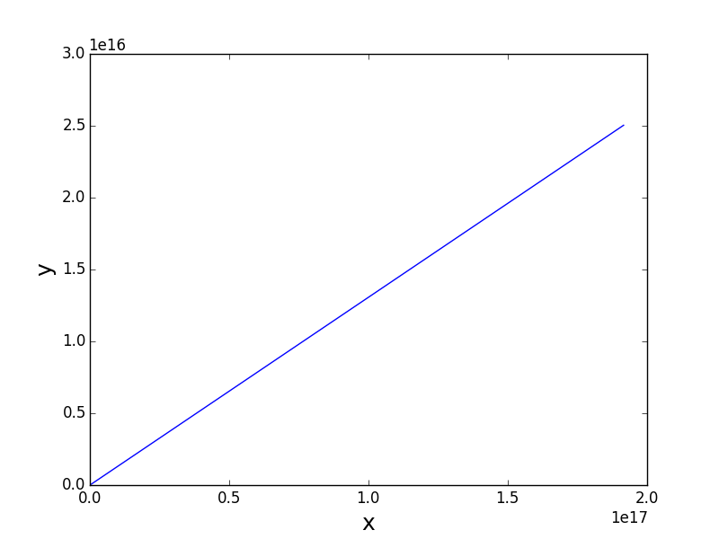
Figura 5: Gráfico x vs y

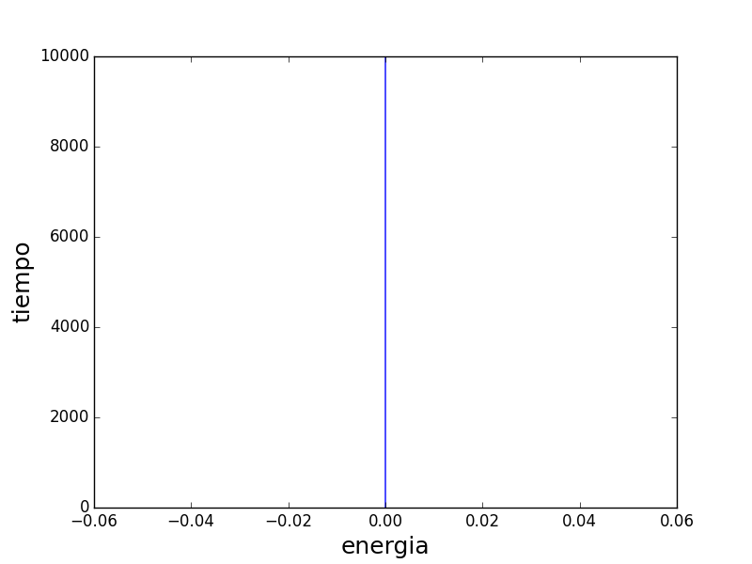

Figura 6: Gráfico energía vs tiempo

2.4 Conclusiones

Claramente se observan fallas de implementación en los gráficos. El trabajo no cumplió los objetivos y quedó inconcluso. Se rescata el uso de la importación de la clase al archivo de trabajo.

